**Информация к проекту решения по заявлению:**

**1.30. Рябенко В. М.**

**Земельный участок:**

кадастровый номер **54:35:012850:25**;

местоположение:Новосибирская область, г Новосибирск, **Дзержинский район**, ул Седова, на земельном участке расположен индивидуальный жилой дом, 34;

площадь 935 кв.м.;(планшет 2595).

**Зонирование:** Зона застройки индивидуальными жилыми домами (Ж-6)

**Заявленные требования:** *в части уменьшения минимального отступа от границ земельного участка с 3 м до 2 м с северной и северо-восточной сторон*

**Обоснование согласно заявлению:** *в связи с тем, что конфигурация и инженерно-геологические характеристики земельного участка являются неблагоприятными для застройки*

**Планируется: строительство индивидуального жилого дома**

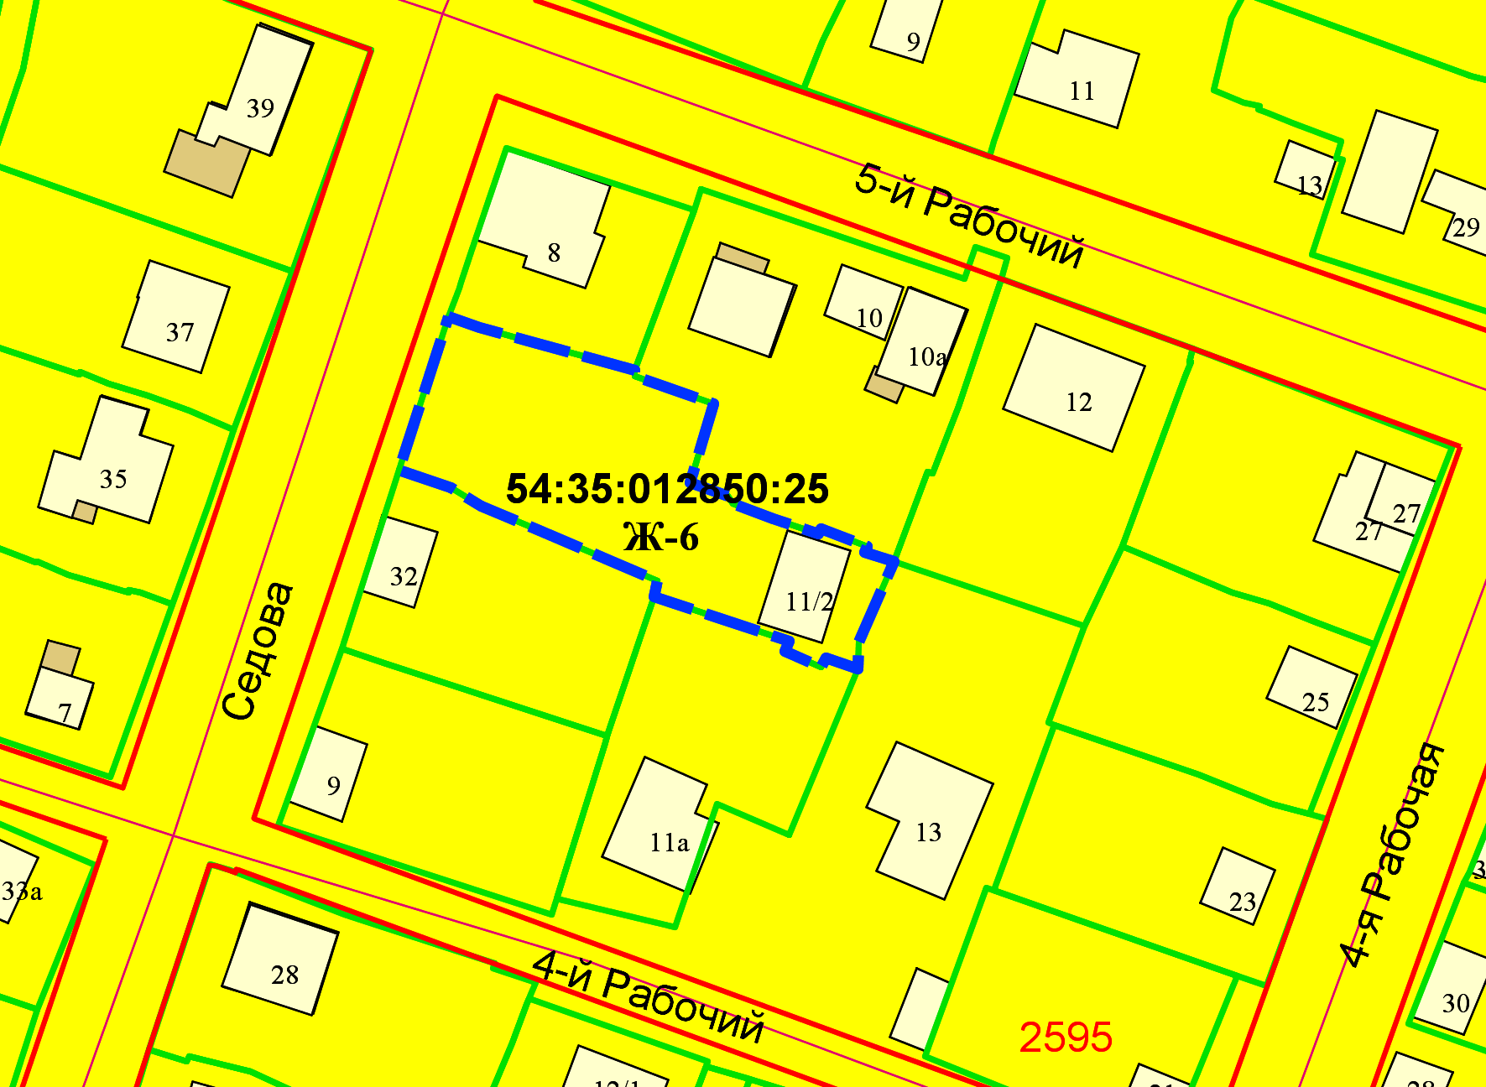

**2 м**

**2 м**

Приложения к заявлению: